BFQ, CuEs'riONARIO 11BIG FrvE"

l. DESCRIPCIÓN GENERAL 
1.1. FICHA TÉCNICA

Autores: G. V Caprara, C. Barbaranelli y L. Borgogni (1993). Procedencia: Organizzazioni Speciali (OS), Florencia.
Adaptación: J. Bermúdez, Catedrático de Psicología, UNED, Madrid.

Aplicación: Individual y colectiva, adolescentes y adultos; tiempo: variable, entre 20 y 30 minutos.

Finalidad: Evaluación de 5 dimensiones y 10 subdimensiones de la personalidad y una escala de Distorsión.

Material: Manual (1998), Cuadernillo (en español y catalán), Hoja de respuestas y Hoja de Perfil.

Tipificación: Baremos en centiles y puntuaciones T para cada sexo, en muestras de la población general española y de procesos de selección.

1.2. EL MODELO DE LOS "BIG FIVE"

Disponer de un sistema de clasificación y descripción de la personalidad establecido sobre bases científicas tiene una importan­ cia crucial para la investigación científica y para la distintas aplicaciones de la psicolo­ gía en los ámbitos clínico, educativo y orga­ nizativo.

La proliferación de teorías diferentes de la personalidad no ha llevado hasta ahora a ninguna de ellas a afirmarse sobre las otras. Por consiguiente ha faltado un len­ guaje compartido para la evaluación de la personalidad.

Incluso entre los estudiosos que compar­ ten un mismo planteamiento metodológico el número de los factores considerados varía notablemente. Así, por ejemplo, aunque Ca­ ttell, Eysenck, Guilford y Comrey, compar­ tan el considerar el análisis factorial como método apropiado para la investigación so­ bre la personalidad, y el cuestionario de au­ toevaluación el instrumento idóneo para la recogida de datos, han desarrollado, sin em­ bargo, sistemas de organización de los ras­ gos de personalidad no reducibles entre sí y a menudo en competición.
La taxonomía de Cattell (Cattell et al.,
1970) prevé 16 factores, la de Eysenck (Ey­ senck y Eysenck, 1973) tres "superfactores", la de Gui!ford (Guilford y Zimmerman,
1949) diez factores principales, la de Comrey (1970, 1980) ocho factores principa­ les. Cada uno de estos autores, a su vez, ha
aportado el instrumento de medida adecua­
do a la estructura de factores que proponen.

Una parte de la variabilidad en el nú­ mero y denominación de los factores se debe ciertamente a diferencias en el plantea­ miento teórico existentes entre los distintos autores. Otra parte, sin embargo, se debe a la diversidad de los métodos empleados en la construcción de las escalas, a las distin­ tas técnicas de análisis factorial utilizadas y a las diferencias de los ítems considerados representativos de las distintas dimensio­ nes de la personalidad.

Tomadas en conjunto las aportaciones hasta aquí comentadas, ofrecen un cuadro de relativa desarticulación que deja sin re­ solver la cuestión sobre cuáles y cuántas son las dimensiones fundamentales de la personalidad y a qué nivel de generalidad o

7

GrAN V. CAPRARACLAUDia BARBARANELLI y LAURA BoRGDGNI

bien de especificidad se debe situar una des­
cripción óptima de la misma.

A este respecto, el modelo de los "Big Five" o Cinco Grandes factores (Energía o Extra­ versión, Afabilidad o Agrado, Tesón, Estabili­ dad emocional y Apertura mental o Apertura a la experiencia) (Digman, 1990; John, 1990; John et al., 1988), se propone como un inten­ to de mediación y unificación entre los distin­ tos puntos de vista existentes.

Este modelo propone cinco dimensiones fundamentales para la descripción y la eva­ luación de la personalidad que se sitúan en un nivel de generalidad intermedio con res­ pecto a los modelos que defienden pocas di­ mensiones extremadamente generales (como los superfactores de Eysenck), y res­ pecto de los modelos que prevén un mayor número de dimensiones de capacidad más específica pero de menor generalidad (como los dieciséis factores de Cattell, los trece de Guilford y lqs ocho de Comrey).

En tal modelo convergen dos tradiciones de investigación diferentes que se han en­ trelazado en el transcurso de los años, la lexicográfica y la factorialista.

La tradición lexicográfica se basa en la hipótesis de la "sedimentación" lingüística de Cattell (1943), según la cual las diferencias individuales más sobresalientes y socialmen­ te relevantes están codificadas en el lenguaje cotidiano. El análisis de este lenguaje coti­ diano, considerado como fuente principal de todos los posibles "descriptores" de la perso­ nalidad, ha llevado a la construcción de dis­ tintos listados de términos, sobre todo adjeti­ vos, diseñados para el examen de las diferencias individuales.
El examen de las relaciones entre los diferentes "descriptores" de la personalidad ha evidenciado repetidamente la presencia de cinco grandes factores, independiente­ mente de las técnicas de factorización, de la naturaleza y de los procedimientos de eva­ luación (auto y heteroevaluación), de las ca­ racterísticas (sexo/edad) de las poblaciones y de los contextos lingüísticos y culturales (Estados Unidos, Alemania, Holanda, Italia, Japón, Filipinas, Taiwan; para una revisión sobre el tema puede consultarse John, An­ gleitner y Ostendorf, 1988; Digman, 1990; John, 1990; Caprara y Perugini, 1991).

Con el empleo de esta estrategia, ha sido posible reconducir a unos mismos facto­ res las dimensiones de personalidad aisla­ das en el ámbito de la tradición factoria­ lista, por autores como Cattell, Guilford, Eysenck y Comrey mediante cuestionarios de personalidad como el 16PF, el GZTS, el EPQ, el CPS. En el cuadro 1 se presenta un resumen de los resultados de tales contribu­ ciones.

Los "Big Five" parecen, pues, configurar­ se como una estructura adecuada e integra­ dora para la descripción de la personalidad en el lenguaje "natural", y en el contexto de los cuestionarios de personalidad.

En este sentido, estos Cinco Grandes factores representan también el punto de convergencia entre las teorías implícitas de la personalidad basadas en los conoci­ mientos/creencias de la "gente común" que impregnan el léxico relativo a la persona­ lidad y las teorías explícitas de la perso­ nalidad, basadas en los conocimientos acumulados a partir de la investigación científica.

8

GrAN V. CAl'HARA, CLAUDia BARBARANI<:LLI y LAURA BonGoGNI

4. NORMAS DE INTERPRETACIÓN

4.1. ASPECTOS GENERALES

Para una adecuada interpretación de las puntuaciones directas obtenidas en las diez subdimensiones, en las cinco dimensio­ nes y en la escala de Distorsión, es conve­ niente transformar las PD en puntuaciones de valor más universal.

Existen bastantes escalas transforma­ das de valor universal, y para el Cuestiona­ rio BFQ se han elegido dos escalas muy co­ nocidas, la de centiles y la de puntuaciones típicas T.

Las puntuaciones centiles se distribu­
yen en una escala ordinal que va desde 1 a
99; tienen su valor promedio en el centil
50, normalmente se expresan en valores
enteros y vienen a indicar el tanto por ciento del grupo normativo al que un suje-
to es superior en el rasgo apreciado por la variable.

Las puntuaciones T constituyen una esca­ la típica, de Unidad constante, con una media en el valor 50 y una desviación típica de 10 puntos. Es decir, entre los valores 40 y 60 (a una desviación típica por debajo y por encima de la media) se encuentran los dos tercios (en realidad el68,26%) de la muestra normativa, y entre los valores 30 y 70 (dos desviaciones típicas alrededor de la media) se encuentra la mayoría (el95%) de los casos.

Las puntuaciones centiles y T pueden ob­ tenerse comparando los resultados empíricos del sujeto con los de una muestra normativa, es decir, consultando los baremos elaborados a partir de esa muestra normativa.

4.2. MUESTRA NORMATIVA Y BAREMOS

En la tipificación del BFQ se ha conside­ rado normativa la muestra obtenida en la adaptación española. Como se ha indicado en el capítulo destinado a "Justificación es­ tadística", esta muestra está constituida por
1.298 sujetos que habían contestado al BFQ
en situaciones de sinceridad.

La muestra está compuesta en un 41% por 530 varones de edades comprendidas entre los 17 y 64 años (Media=31,91 y D.t.=9,43), y en un 59% por 768 mujeres de
18 a 70 años (Media=31,11 y D.t.=9,74).

Tal como se ha indicado en el capítulo de "Justificación estadística", a la hora de elaborar los baremos normativos se decidió mantener separados los dos sexos, y desti­ nar una página de baremos a las subdimen­ siones del BFQ y otra para las dimensiones y la escala de Distorsión. Ocupan el Apéndi­ ce B del Manual y tienen el siguiente orden:
• Tabla B-1. Población general, Dimensiones y Distorsión. Varones.

• Tabla B-2. Población general, Subdimensiones. Varones.

• Tabla B-3. Población general, Dimensiones y Distorsión. Mujeres.

• T:ibla B-4. Población general, Subdimensiones. Mujeres.

Para su uso en procesos de selección, también se ha considerado normativa una muestra compuesta por 2.538 adultos jóve­ nes de 21 a 30 años (con una media de 24,45 y desviación típica de 3,22 años), candidatos a puestos de seguridad; eran de procedencia heterogénea, es decir, de la población gene­ ral y a partir de los resultados se han elabo­ rado baremos similares a los anteriores que ocupan las tablas siguientes:

36

BFQ. CUJi:STIONARIO ''BIG FIVE)'

• Tabla B-5. Casos en proceso de selección, Dimensiones y Distorsión, Varones.

• Tabla B-6. Casos en proceso de selección, Subdimensiones, Varones.

• Tabla B-7. Casos en proceso de selección, Dimensiones y Distorsión, Mujeres.

• Tabla B-8. Casos en proceso de selección, Subdimensiones, Mujeres.

• Tabla B-9. Casos en proceso de selección, Dimensiones y Distorsión, Varones + Mu­ jeres.

• Tabla B-10. Casos en proceso de selec­ ción, Subdimensiones, Varones + Muje­ res
Para convertir la puntuación directa en una variable en la correspondiente puntua­ ción transformada, se recomienda el si­ guiente procedimiento:

l. Elegir la tabla adecuada al sexo y a la variable (dimensión o subdimensión).

2. Localizar la columna de la variable, y en ésta el valor de la PD empírica.

3. Buscar, a la misma altura del valor halla­ do, el centil (primera columna de la iz­ quierda de la tabla) y la puntuación T (úl­ tima columna de la derecha de la tabla).

Estos dos valores (centil y T) permiten conocer la posición del sujeto en relación con los resultados de su grupo normativo.

4.3. ELABORACIÓN DE UN PERFIL GRÁFICO

Para facilitar ese conocimiento de la po­ sición del sujeto en relación con su grupo normativo, se ha elaborado la Hoja de Perfil que permite tener una visión de conjunto de
lores 30, 40, 50, 60 y 70; está dividido en cinco partes encabezadas con las siguientes categorías de clasificación y valores:

todos los resultados del sujeto en el BFQ.

Una vez anotados los datos de identifica­ ción de la persona en la cabecera del impre­ so, se anotarán todas las puntuaciones direc­ tas en la segunda columna del impreso, inmediatamente detrás de las siglas que pre­ senta la primera columna de dicho impreso.
Grado Muy bajo Bajo Promedio Alto
Muy alto
Valores
25 a 34
36 a44
46 a 54
56 a 64
66 a 75

El cuerpo del gráfico está dividido en dos mi­
tades; la mitad superior está destinada a las dimensiones y a la escala de Distorsión y la inferior a las subdimensiones del BFQ.

A continuación, es necesario transformar cada una de las PD en sus correspondientes valores T consultando los respectivos bare­ mos (tablas B-1 a B-4), y anotar dichos valo­ res en la tercera columna del impreso, la que está encabezada con la letra "T".

En el impreso, frente a cada puntuación T existe una línea de puntos que representa el continuo de los valores T; va desde el va­ lor 25 (a la izquierda) hasta el valor 75 (a la derecha), y se han destacado con "o" los va-
Hay unas líneas verticales correspon­
dientes a las divisorias entre las categorías
(en los valores 35, 45, 55 y 65).

En cada línea horizontal (dimensiones y subdimensiones) se marcará con un aspa el punto correspondiente a la T obtenida por el sujeto en esa variable.

A continuación, basta con unir con tra­ zos rectos las aspas de las cinco primeras para tener el perfil de las dimensiones del BFQ (junto con la estimación de la Distor­ sión). Si se unen con trazos rectos las aspas de las diez variables siguientes se tiene el perfil del sujeto en las subdimen­ siones.

BFQ
HOJA DE PERFIL
Apellidos y nombre Caso itudtativo Sexo M Edad 36

Centro El EC IR ic iDA D 1 S . A . Estudios _ :·:::_.-:...

Profesión ---

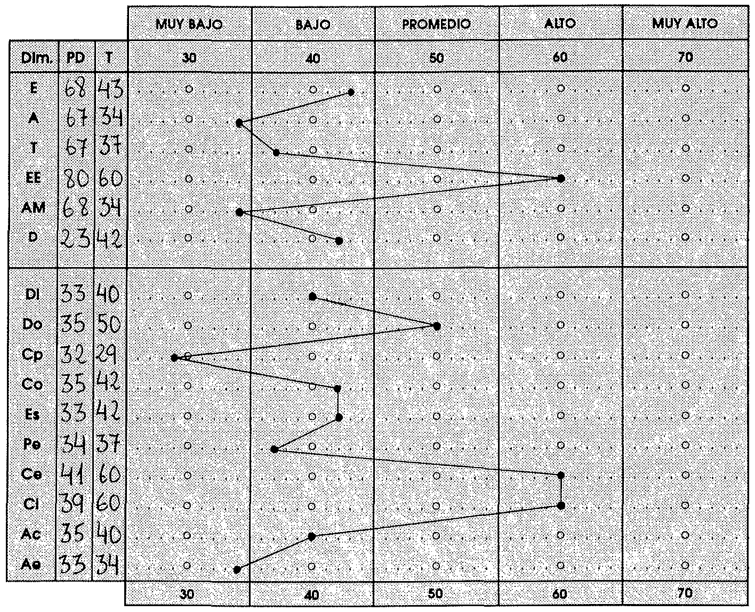

DIMENSIONES SUBDIMENSIONES
E=Energfa Di=Dinamismo Do=Domlnancia T=Tesón Cp=Cooperaclón Co=Cordlalldad A=Afablildad ESCALA D•Dislorsión Es=Escrupulosldad Pe=Perseverancla
EE= Estabilidad Emocional Ce=Control de emociones Ci=Control de Impulsos
AM=Apertura Mental Ac=Apertura a la cultura Ae=Apertura a la experiencia

Figura 6. Elaboración del perfil

BFQ. CuESTIONARIO "BrG FIVE"

Las cinco bandas verticales del impre­ so dan una primera impresión de la posi­ ción del sujeto (desde "Muy baja" a "Muy alta") en todos los constructos.

Es probable que no haya una secuen­ cia ideal a seguir en la interpretación de los resultados; en principio, podría ser la siguiente:
a) escala de Distorsión;
b) dimensiones; y
e) subdimensiones.

Para ejemplificar todo lo anterior la figu­ ra 6 ilustra el proceso de elaboración del perfil del mismo caso empleado en el apartado 2.3 (fig. 1) con el fin de mostrar los pasos para obtener todas las puntuaciones del BFQ.

4.4. ESCALA DE DISTORSIÓN ,f....

Los tests de personalidad están sujetos a numerosos tipos de distorsiones, sobre todo por parte de sujetos motivados a dar de sí una imagen favorable o (en casos mucho más raros) desfavorable.

Al contestar un cuestionario se pueden tener distintas ideas sobre qué respuestas son admisibles y cuáles no, que pueden fal­ sear significativamente (en sentido positivo o negativo) las respuestas.

En la medida en que estas ideas pueden llevar al sujeto a presentar una imagen de sí mismo distinta de la real, también el per­ fil del BFQ puede resultar distorsionado o falseado.

Los perfiles falseados representan un problema sobre todo en las situaciones en las que el cuestionario es utilizado con fines de valoración (por ejemplo, en contextos de selección, promoción, etc.). En estas situa­ ciones resulta por ello particularmente im­ portante hacer énfasis en la conveniencia y necesidad de responder sinceramente al cuestionario.

Para reducir los intentos de falseamien­ to puede ser útil avisar a los sujetos que el BFQ puede detectar los perfiles falseados o distorsionados y que un perfil distorsionado tendrá un efecto negativo sobre el resultado en el test. Está demostrado, de hecho, que estas recomendaciones suelen ser eficaces para disminuir significativamente los inten­ tos de falseamiento de las respuestas.
Como se ha señalado en la presentación del BFQ, en éste se ha incluido una escala de validez D (Distorsión), con la finalidad de identificar los perfiles falseados. Esta escala permite identificar la tendencia a alterar las respuestas con el propósito de ofrecer una falsa impresión de sí mismo, particular­ mente en todas aquellas situaciones en que se considere se pueda obtener alguna venta­ ja con ello.

Los 12 elementos que componen esta es­ cala ofrecen, de hecho, la posibilidad al suje­ to de adjudicarse cualidades socialmente de­ seables o indeseables, en un grado poco común en relación al nivel que tales carac­ terísticas presentan en la población general. Los elementos están formulados de manera que la respuesta de completo acuerdo o com­ pleto desacuerdo resultan sumamente im­ probables. A continuación se ofrecen dos ejemplos característicos:

"Siempre he estado completamente de acuerdo con los demás".
"Nunca he dicho una mentira".

Una pimtuación muy elevada en esta es­ cala se considera indicativa de la tendencia más o menos intencionada a proporcionar una imagen de sí mismo artificiosamente «positi­ va»; por el contrario, una puntuación muy baja, se considera indicativa de la tendencia más o menos intencionada a proporcionar una imagen de sí mismo artificiosamente «negati­ va>>. Su interpretación podría hacerse de acuerdo con los criterios siguientes:

a) Puntuación muy baja en la escala D (T
inferior a 35).
Identifica la persona que proporciona un perfil probablemente falseado en sentido negativo, es decir aquella que ofrece de sí misma una imagen negativa. Esto puede ocurrir, bien porque tenga una imagen fuer­ temente negativa de sí misma y exagere es­ tos aspectos negativos, o bien porque tenga una actitud muy autocrítica, o, finalmente, porque de hecho haya estado implicada en conductas poco sociales (por ejemplo, men­ tir, robar, agredir, etc.)

b) Puntuación baja en la escala D (T en­
tre 35 y 45).
Identifica la persona que probable­ mente presenta un cierto sesgo negativo en sus respuestas, que es autocrítica o que ha manifestado, en realidad, algunos compor­ tamientos de tipo poco social.

e) Puntuación promedio en la escala D
(T entre 45 y 55).
Identifica un perfil libre de sesgo en sentido positivo o negativo.

d) Puntuación alta en la escala D
(T entre 55 y 65)
Identifica la persona que probablemen­ te introduce un cierto sesgo positivo en sus respuestas, que tiende a negar defectos per­ sonales o que es particularmente ingenua.

e) Puntuación muy alta en la escala D
(T superior a 65)
Identifica al sujeto que muy probable­ mente ofrece un perfil falseado en sentido positivo, en un intento de dar una imagen de sí mismo desproporcionadamente favorable. Esta puntuación pueden presentarla tam­ bién personas que se consideran realmente carentes de atributos no deseables (por ejem­ plo, personas con una visión místico-religiosa del mundo, o personas que de una u otra forma acentúan los aspectos positivos de la existencia, a menudo muy jóvenes e inge­ nuas). Puede identificar, por último, al sujeto que utiliza constantemente la negación como mecanismo de defensa. En estos casos la per­ sona, más que falsear sus respuestas, miente inconscientemente sobre ella misma.
Ya que son posibles distintas interpre­ taciones de una puntuación elevada en la escala D, el evaluador debe efectuar análi­ sis complementarios para identificar la verdadera razón de tal puntuación. Sin em­ bargo, un perfil claramente falseado pre­ sentará, usualmente, varias puntuaciones muy elevadas (valores T superiores a 65), no sólo en la escala D, sino también en otras variables del BFQ. A este respecto, si un perfil presenta tres o más puntuaciones T superiores a 65 en las dimensiones de personalidad, además de una puntuación alta en D, es muy probable que el perfil esté falseado, sobre todo si la situación en que ha sido obtenido puede motivar ese es­ tilo de respuesta.

Puede ayudar a interpretar esta escala lo indicado en el apartado 3.9 del capítulo de "Justificación estadística"; así se justifi­ can las conexiones de D con las distintas variables del BFQ, tanto en varones como en mujeres.

A título indicativo, en la figura 7 se pre­ senta un perfil (el de un candidato evaluado en el curso de un proceso de selección), que presenta signos clarísimos de falseamiento. Un primer indicio sustancial de falseamien­ to viene indicado por una puntuación muy alta en la escala D. Adicionalmente, el perfil presenta otras tres escalas con valores T su­ periores a 65. El falseamiento parece haber influido, sobre todo, en las puntuaciones de Estabilidad Emocional, Apertura Mental y Afabilidad. Por lo que respecta a las subdi­ mensiones, el perfil presenta también pun­ tuaciones inusualmente elevadas en las esca­ las de Control de las emociones, Cooperación, Control de los impulsos, Perseverancia y Apertura a la experiencia.

Además, la situación en que se aplicó el cuestionario (proceso de selección), favorece la interpretación de este perfil como falsea­ do. El candidato puede haber proporcionado una descripción de sí mismo mucho más po­ sitiva de la que probablemente hubiera faci­ litado si las condiciones de aplicación hubie­ sen sido más «neutras>>.

BFQ. CUESTIONARIO "BIG FIVE"

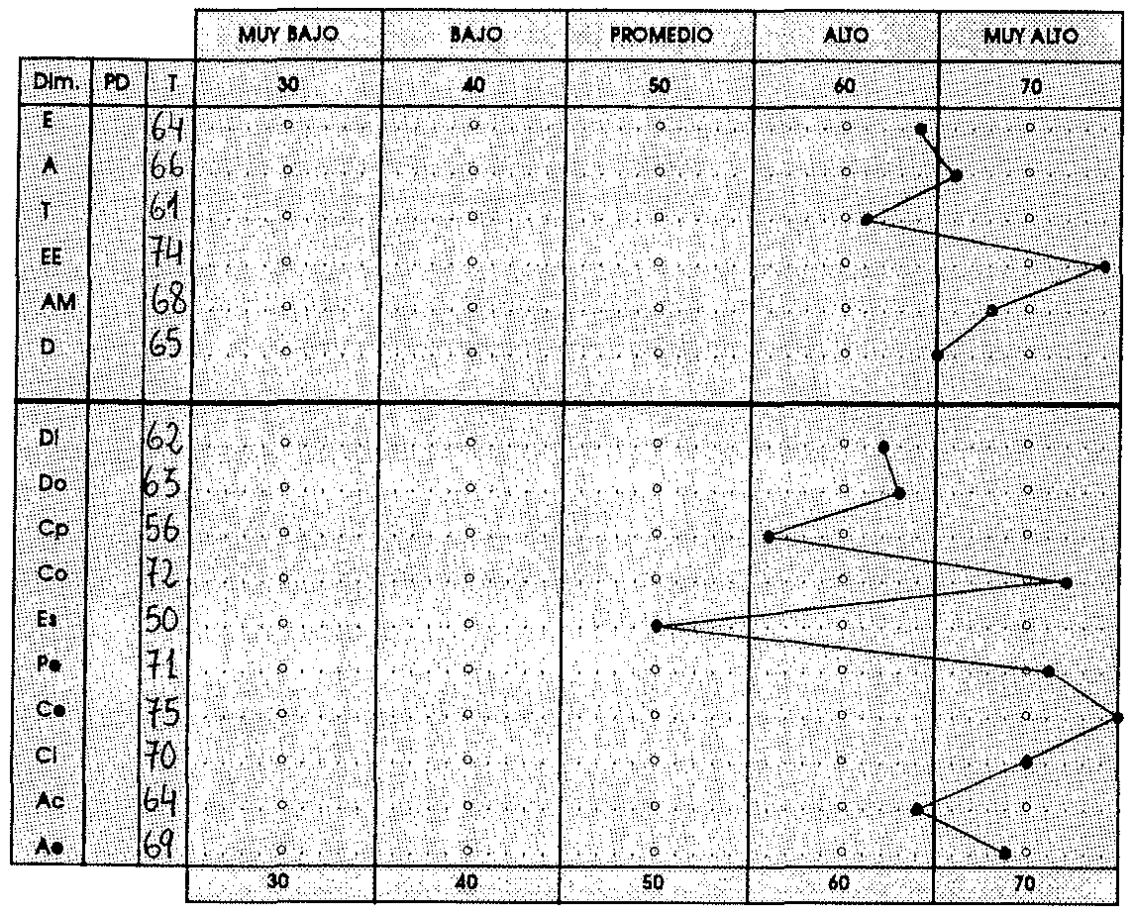
Figura 7. Perfil característico del tipo "distorsionador"

4.5. INTERPRETACIÓN DE LAS DIMENSIONES Y SUBDIMENSIONES

A continuación se presentan las defi­
niciones de los cinco factores medidos
por el BFQ y algunos ejemplos de los ele­
mentos.

ENERGIA(E)

Con este factor, de acuerdo con las indicaciones de Watson y Clark (en prensa), se hace referencia a los mismos aspectos que en la literatura se asocian a los términos Extraversión (McCrae y Costa, 1987) o Surgencia (Goldberg, 1990). La denominación Energía ha parecido más apropiada en relación a los significados que a las otras denominaciones suelen asociarse en nuestro contexto lingüístico (Caprara y Perugini, 1990; 1991b).

La persona que alcanza una puntuación alta en esta dimensión, tiende a describirse como muy dinámica, activa, enérgica, dominante y locuaz. Por el contrario, la persona que obtiene puntuación baja tiende a describirse como poco dinámica y activa, poco enérgica, sumisa y taciturna.

Esta dimensión viene definida por las subdimensiones Dinamismo (Di) y Dominancia (Do). La primera tiende a medir aspectos relativos a comportamientos enérgicos y dinámicos, la facilidad de palabra y el entusiasmo. La segunda tiende a medir aspectos relacionados con la capacidad de imponerse, sobresalir, hacer valer la propia influencia sobre los demás.

Subescalas Ejemplos de elementos

l. Dinamismo Creo que soy una persona activa y vigorosa.

2. Dominancia Generalmente tiendo a imponerme a las otras personas más que a condescender con ellas.

AFABILIDAD (A)

Con este factor se hace referencia a la dimensión comúnmente identificada como Agrado
(McCrae y Costa, 1987) o Cordialidad vs Hostilidad (Digman,1990).

La persona que alcanza puntuación alta en esta dimensión tiende a describirse como muy cooperativa, cordial, altruista, amigable, generosa y empática. Por el contrario, la persona que logra puntuación baja tiende a describirse como poco cooperativa, poco cordial, poco altruista, poco amigable, poco generosa y poco empática.

Esta dimensión se define por las subdimensiones de Cooperación!Empatía (Cp) y Cordiali­ dad/Amabilidad (Co). La primera pretende medir aspectos asociados a la capacidad para comprender y hacerse eco de los problemas y necesidades de los demás y cooperar eficazmente con ellos. La segunda mide aspectos relacionados con afabilidad, confianza y apertura hacia los demás.

Subescalas Ejemplos de elementos

3. Cooperación!Empatía Si es preciso, no tengo inconveniente en ayudar a un desconocido.

4. Cordialidad/Amabilidad Creo que todas las personas tienen algo de bueno

TESÓN (T)

Con este factor se hace referencia a la capacidad de autorregulación o autocontrol, tanto por lo que concierne a los aspectos inhibitorios, como por lo que concierne a los aspectos proactivos (McCrae y Costa, 1989; Digman, 1990).

La persona que presenta alta puntuación en esta dimensión tiende a describirse como muy reflexiva, escrupulosa, ordenada, diligente y perseverante. Por el contrario, la persona que logra puntuación baja tiende a describirse como poco reflexiva, poco escrupulosa, poco ordenada, poco diligente y poco perseverante.

Esta dimensión se define por las subdimensiones de Escrupulosidad (Es) y Perseverancia (Pe). La primera pretende medir aspectos relativos a fiabilidad, meticulosidad y amor por el orden. La segunda mide aspectos que se refieren a la persistencia y tenacidad con que se llevan a cabo las tareas y actividades emprendidas y el no faltar a lo prometido.

BFQ. CUES'l'IONARIO "BIG FIVE"

Subescalas Ejemplos de elementos

5. Escrupulosidad Suelo cuidar todas las cosas hasta en sus mínimos detalles.

6. Perseverancia Llevo a cabo las decisiones que he tomado.

ESTABILIDAD EMOCIONAL (EE)

Con este factor se alude a características que remiten esencialmente a lo opuesto del
«afecto negativo>> (Watson y Tellegen, 1985; McCrae y Costa, 1987).

La persona que obtiene puntuación alta en esta dimensión tiende a describirse como poco ansiosa, vulnerable, emotiva, impulsiva, impaciente e irritable. Por el contrario, la persona que obtiene puntuación baja tiende a describirse como muy ansiosa, vulnerable, emotiva, impulsiva, impaciente e irritable.

Esta dimensión se define por las subdimensiones de Control de las emociones (Ce) y Control de los impulsos (Ci). La primera mide básicamente aspectos concernientes al control de los estados de tensión asociados a la experiencia emotiva. La segunda mide aspectos relativos a la capacidad de mantener el control del propio comportamiento incluso en situacio­ nes de incomodidad, conflicto y peligro.

Subescalas Ejemplos de elementos

7. Control de la emociones Normalmente no reacciono de modo exage­
rado ni siquiera ante las emociones fuertes.

8. Control de los impulsos No suelo perder la calma.

APERTURA MENTAL (AM)

Con este factor se hace referencia a la dimensión que otros autores han definido como Cultura (Norman, 1963), Intelecto (Goldberg, 1990) y Apertura a la experiencia (Costa y McCrae, 1985), y presta particular atención a las características que en nuestro contexto lingüístico se asocian a estas diferentes denominaciones (Caprara y Perugini, 1990).

La persona que obtiene puntuación alta en esta dimensión tiende a describirse como muy culta, informada, interesada por las cosas y experiencias nuevas, dispuesta al contacto con culturas y costumbres distintas. Por el contrario, la persona que obtiene puntuación baja tiende a describirse como persona poco culta, poco informada, poco interesada por las cosas y experiencias nuevas y refractaria al contacto con culturas y costumbres distintas.

Esta dimensión viene definida por las subdimensiones de Apertura a la cultura (Ac) y Apertura a la experiencia (Ae). La primera pretende medir los aspectos que atañen al interés por mantenerse informados, interés hacia la lectura e interés por adquirir conocimientos. La segunda mide aspectos de la Apertura Mental referidos a la disposición favorable hacia las

novedades, a la capacidad de considerar cada cosa desde perspectivas diversas y a la apertura favorable hacia valores, estilos, modos de vida y culturas distintos.

Subescalas Ejemplos de elementos

9. Apertura a la cultura Estoy siempre informado sobre lo que sucede en el mundo.

10. Apertura a la experiencia Toda novedad me entusiasma.

4.6. INFORME DE RESULTADOS

Una vez obtenido el perfil de las pun­ tuaciones transformadas del sujeto exami­ nado con el BFQ, el paso siguiente puede consistir en la elaboración de un informe, más o menos formal de los resultados en­ contrados.

En una primera aproximacwn a dicho informe, el usuario puede acudir a la tabla B-5 del Apéndice R; en ella se presenta una guía de fácil consulta, en relación a las cinco dimensiones y a las diez subdimensiones, mientras se remite al lector a apartados an­ teriores del presente capítulo, dedicados a la interpretación concreta de las puntuacio­ nes en todas las variables del BFQ, incluida la escala de Distorsión.

En esa tabla B-5 se ofrece una interpre­ tación de cada variable con la ayuda de va­ rios adjetivos; el primero de estos adjetivos determina el grado en que el sujeto posee las cualidades especificadas con los adjeti­ vos siguientes.

El adjetivo de grado está relacionado con la posición de la puntuación empírica en una escala de cinco categorías, desde un grado «muy bajo» a un grado» muy alto>>, Los demás adjetivos son específicos del constructo apreciado por cada dimensión o subdimensión.

A título de ejemplo, supóngase que se pretende informar de una puntuación T de
63 en la subdimensión Es (Escrupulosidad))
de la dimensión T (Tesón). El adjetivo de
grado para una T entre 56 y 65 es «bastan­ te», los adjetivos específicos de Es son «me­ ticuloso, y «preciso». Por tanto, para infor­ mar de ese resultado (Es=63), una frase apropiada podría ser: «Atendiendo a los re­ sultados de la prueba el Sr. X es bastante meticuloso y preciso»,

Por otra parte, el usuario de un instru­ mento multidimensional como el BFQ debe­ ría tener en cuenta que si bien es cierto que la puntuación en cada escala adquiere plena significación en relación a las puntuaciones en las otras escalas, la interpretación de las puntuaciones puede hacerse en referencia tanto a cada una de las escalas, como al perfil general que resulta de todas las di­ mensiones.

Por ejemplo, una puntuación baja en Te­ són en combinación con puntuaciones altas en las dimensiones Apertura Mental y Esta­ bilidad Emocional puede indicar potencial creativo. Por el contrario, una puntuación baja en Tesón junto a puntuaciones bajas en las dimensiones Apertura Mental y Estabili­ dad Emocional puede indicar tendencia a la rebeldía.

Las dimensiones y subdimensiones pue­ den ser unas más importantes que otras en situaciones particulares o para actividades concretas.

A título indicativo, en las páginas si­ guientes se presentan algunos ejemplos de perfiles relativos a casos comprendidos en la

BFQ. CUESTIONARIO "BIG FIVE"

muestra normativa original. Para articular mejor la interpretación del perfil se toma como referencia la taxonomía de Holland, de particular relevancia para la evaluación de la personalidad en contextos organizativos. Holland (1985) ha elaborado, en efecto, una tipología consistente en seis figuras o tipos diferentes, cada uno de los cuales constituido por una constelación de atributos y caracte­ rísticas personales que facilitarían el ajuste a una deterrnínada ocupación, en consonan­ cia con el propio estilo individual.
Además de las descripción incluida en los párrafos siguientes, se ha elaborado el respectivo perfil, y las figuras 8 a 12 presen­ tan el gráfico correspondiente.

Es posible también obtener informes elaborados automáticamente por ordenador recurriendo a los servicios de corrección me­ canizada de TEA Ediciones, S.A., o a los productos informáticos suministrados por la misma editorial.

PERFIL 1: TIPO «REALISTA»

• Este tipo tiende a ser concreto, práctico, con pocos intereses culturales, prefiere trabajar con los objetos (por ejemplo, máquinas, ins­ trumentos) más que con las personas. Pre­ fiere empleos como mecánico, técnico y operario manual.

• EN RELACIÓN AL FACTOR E)'IERGÍA, el sujeto re­ sulta moderadamente activo y extravertido. A veces puede mostrarse algo cohibido, tími­ do e indeciso.

• EN RELACIÓN AL FACTOR AFABILIDAD, resulta moderadamente tolerante y altruista. A ve­ ces puede resultar un poco individualista y suspicaz.

• EN RELACIÓN AL FACTOR TESÓN, resulta bastan­
te responsable, ordenado y escrupuloso.

• EN RELACIÓN AL FACTOR ESTABILIDAD EMOCIO· NAL, resulta moderadamente equilibrado y
tranquilo, pero, a veces puede mostrarse algo ansioso y susceptible.

• EN RELACIÓN AL FACTOR APER1'URA MENTAL, re­ sulta más bien convencional, conservador, tradicionalista y poco informado, poco crea­ tivo y con poca fantasía.

• LA PUNTUACIÓN EN LA ESCALA D define un perfil libre de falsificación en sentido positivo o negativo.

• EN EL PERFIL DE LAS SUBDIMENSIONES, el sujeto resulta moderadamente dinámico y activo, poco dominante y asertivo, moderadamente cooperativo y empático, moderadamente cor­ dial y cortés, más bien escrupuloso y preci­ so, más bien perseverante y tenaz, no muy capaz de controlar la propia impulsividad, poco abierto hacia intereses de tipo cultural, muy poco abierto hacia las novedades, ideas y valores diferentes de los propios.

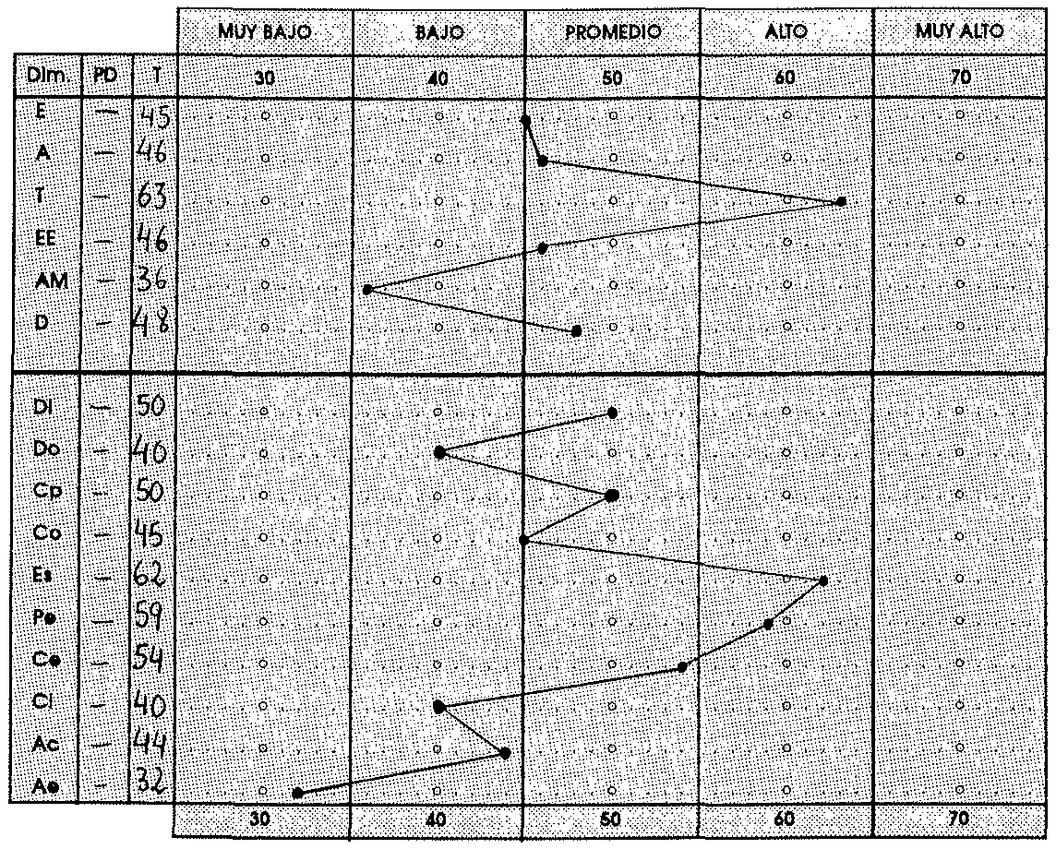
Figura 8. Tipo "Realista"

BFQ. CUESTIONAIUO "BIG FrvE"

PERFIL 2: TIPO «INVESTIGADOR»

• Este tipo tiende a ocuparse sobre todo en áreas científicas. Está interesado en trabajar sobre las ideas, los símbolos, las palabras; agudo, intelectual, con intereses diversos y una clara predisposición para el conocimien­ to. No ama las situaciones que exigen seguir muchas reglas. Prefiere empleos como mé­ dico, biólogo o investigador de labora­ torio.

• EN RELACIÓN AL FACTOR ENERGÍA, el sujeto re­ sulta moderadamente animado y comunica­ tivo, aunque a veces puede resultar tam­ bién un poco cohibido y tímido.

• EN RELACIÓN AL FACTOR AFABILIDAD, se muestra moderadamente tolerante y altruista. A ve­ ces puede resultar un poco individualista y suspicaz.

• EN RELACIÓN AL FACTOR TESÓN, se muestra muy diligente, ordenado, responsable y pre­ ciso.
• EN RELACIÓN AL FACTOR ESTABILIDAD EMOCIO­ NAL, resulta muy ansioso, susceptible, irrita­ ble y nervioso.

• EN RELACIÓN AL FACTOR AFERTURA MENTAL, el sujeto se muestra más bien creativo, imagi­ nativo, original e informado.

• LA PUNTUACIÓN EN LA ESCALA D indica un perfil libre de falseamiento en sentido positivo o negativo.

• EN EL PERFIL DE LAS SUBDIMENS!ONES el sujeto se muestra moderadamente dinámico y activo, más bien dominante y asertivo, moderada­ mente cooperativo y empático, poco cordial y cortés, muy escrupuloso y preciso, moderada­ mente perseverante y tenaz, casi incapaz de dominar sus propias emociones o su propia impulsividad, muy abierto hacia intereses de tipo cultural, moderadamente abierto hacia las novedades, ideas y valores diferentes de los propios.

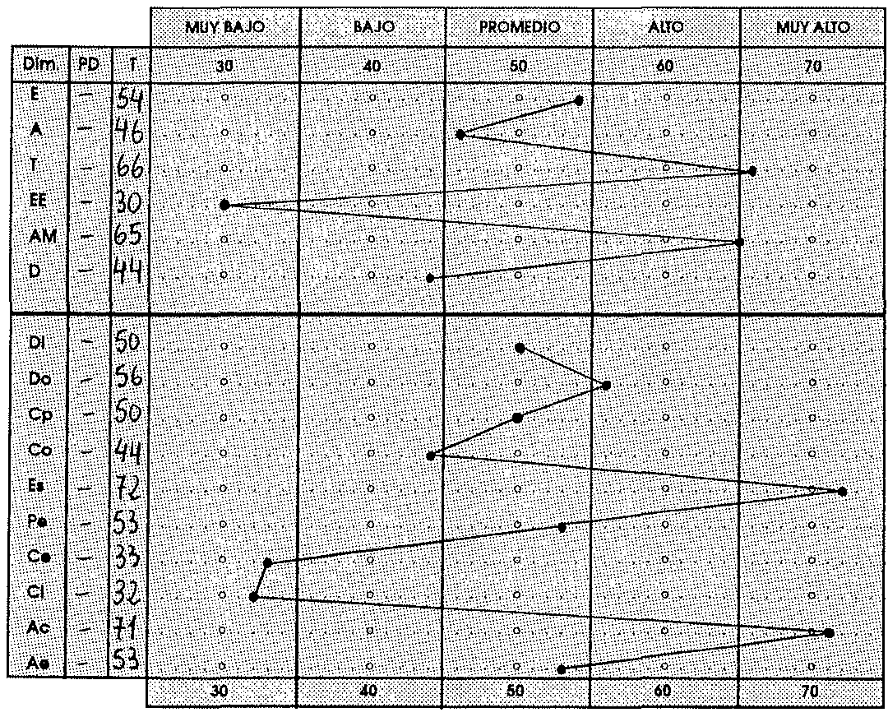

Figura 9. Tipo "Investigador"

GIAN V. CAPRARA, CLAumo BARBARANELLI y LAURA BoRGOGNI

PERFIL 3: TIPO «CREATIVO»

• Las personas asimilables a este tipo mues­ tran inclinación e interés hacia las artes y prefieren trabajar en ámbitos en los que sea posible expresar la propia creatividad. Son independientes socialmente, volubles y ner­ viosas, poco interesadas en la precisión por encima de todo. Prefieren empleos como ar­ tista, publicitario o diseñador.

• EN RELACIÓN AL FACTOR ENERGíA el sujeto re­ sulta moderadamente dinámico y comunica­ tivo, aunque a veces puede mostrarse tam­ bién algo cohibido y tímido.

o EN RELACIÓN AL FACTOR AFABILIDAD, resulta moderadamente tolerante y altruista. A ve­ ces puede resultar un poco individualista y suspicaz.

o EN RELACIÓN AL FACTOR TESÓN, resulta muy desordenado, indisciplinado, distraído, muy poco preciso y fiable.

• EN RELACióN AL FACTOR EsTABILIDAD EMOCIO­ NAL, resulta más bien nervioso, irritable, im-
paciente y poco equilibrado.

o EN RELACIÓN AL FACTOR APERTURA MENTAL, tiende a mostrarse más bien creativo, imagi­ nativo, original e informado.

o LA PUNTUACIÓN EN LA ESCALA D podría indicar la presencia de un fuerte falseamiento en sentido negativo: el sujeto parece dar de sí mismo una imagen muy negativa. Esto po­ dría deberse a una fuerte actitud autocríti­ ca o por la implicación efectiva en compor­ tamientos antisociales diversos.

o EN EL PERFIL DE LAS SUBDIMENSIONES el sujeto resulta más bien dinámico y activo, modera­ damente dominante y asertivo, moderada­ mente cooperativo y empático, moderadamen­ te cordial y cortés, muy poco escrupuloso y preciso, poco perseverante y tenaz, poco capa­ citado para dominar sus propias emociones e impulsividad, más bien abierto hacia las novedades, ideas y valores diferentes de los propios.

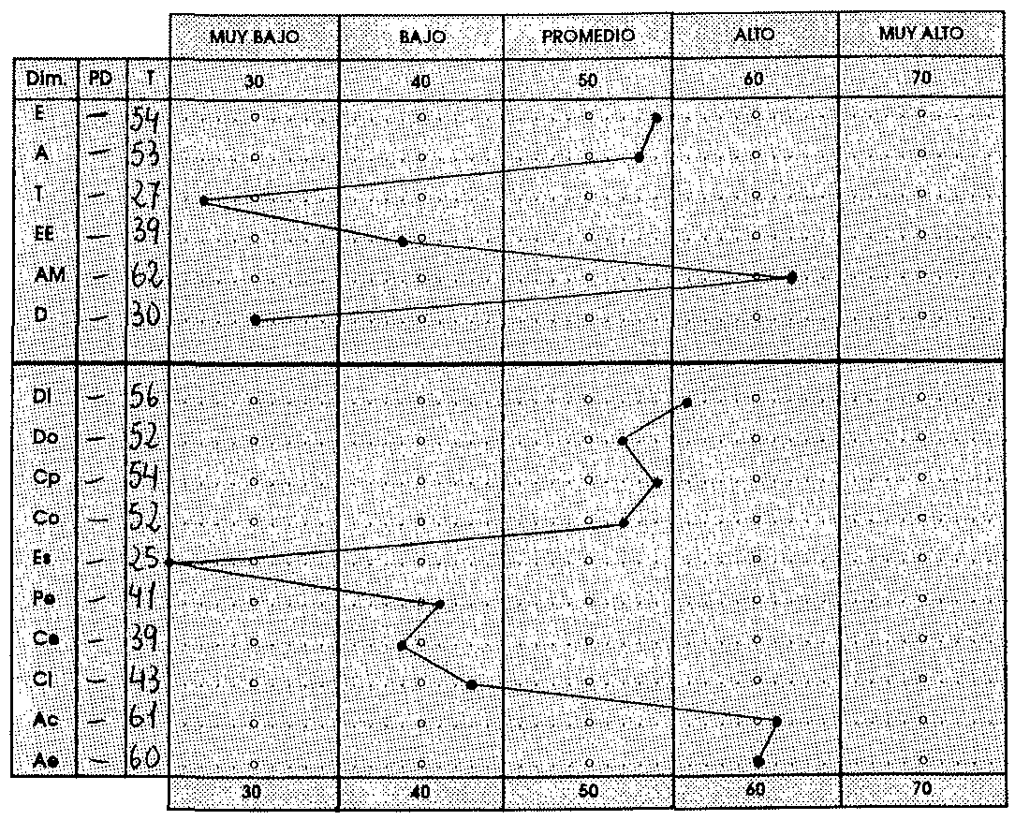

Figura 10. Tipo "Creativo"

BFQ. CuES'l'IONARIO "Bm FIVE"

PERFIL 4: TIPO «SOCIAL»

• Este tipo de personas resulta amistoso y popular, se relaciona bien con las personas, le gusta estar con los demás, es bastante realista, sereno y optimista. Prefiere ocupa­ ciones como asistente social, enfermero o profesor.

• EN RELACIÓN AL FACTOR ENERGÍA, el sujeto se muestra moderadamente animado y comu­ nicativo, aunque a veces puede resultar también algo cohibido y tímido.

• EN RELACIÓN AL FACTOR AFABILIDAD, resulta muy comprensivo, tolerante, conciliador y en absoluto egoísta u hostil.

• EN RELACIÓN AL FACTOR TESÓN, resulta mode­ radamente responsable y escrupuloso, aun­ que a veces puede mostrarse también un poco desordenado y distraído.

• EN RELACióN AL FACTOR EsTABILIDAD EMOCIO­ NAL, resulta moderadamente equilibrado y
tranquilo. A veces puede resultar un poco ansioso y susceptible.

• EN RELACIÓN AL FACTOR APERTURA MENTAL el su­ jeto resulta moderadamente creativo e infor­ mado, aunque a veces puede resultar tam­ bién un poco convencional y tradicionalista.

• LA PUNTUACIÓN EN LA ESCALAD indica un perfil libre de falseamiento en sentido positivo o negativo.

• EN EL PERFIL DE LAS SUBDIMENSIONES el sujeto resulta más bien dinámico y activo, modera­ damente dominante y asertivo, bastante co­ operativo y empático, más bien cordial y cor­ tés, muy escrupuloso y preciso, muy perseverante y tenaz, moderadamente capa­ citado para dominar las propias emociones e impulsividad, moderadamente abierto hacia intereses de tipo cultural, novedades, ideas y valores diferentes de los propios.

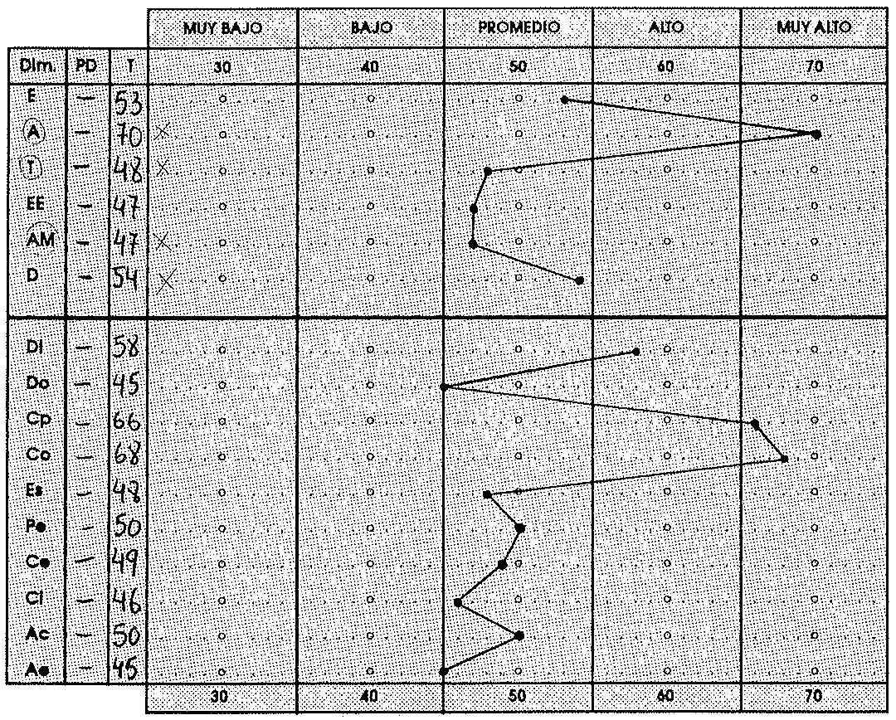

Figura 11. Tipo "Social"

GrAN V. CAPHARA, CLAumo BARBARANELLI Y LAURA BoRGOGNI

PERFIL 5: TIPO «DIRIGENTE»

• Este tipo está orientado a convencer, influir y guiar a las otras personas; es enérgico, comprensivo, entusiasta, tolerante al estrés y seguro de sí mismo. Tiende a ocuparse como vendedor, político u hombre de negocios.

• EN RELACIÓN AL FACTOR ENERGÍA, el sujeto re­ sulta bastante dinámico, comunicativo y ex­ travertido.

• EN RELACIÓN AL FACTOR AFABILIDAD, resulta moderadamente tolerante y altruista, aun­ que a veces puede mostrarse un poco indivi­ dualista y desconfiado.

• EN RELACIÓN AL FACTOR TESÓN, se muestra más bien diligente, ordenado y escrupu­ loso.

• EN RELACIÓN AL FACTOR ESTABILIDAD EMOCIO· NAL, resulta moderadamente equilibrado y
tranquilo, aunque en ocasiones puede mos­
trarse un poco angustiado y susceptible.

• EN RELACióN AL FACTOR APERTURA MENTAL, re­ sulta bastante creativo, imaginativo, infor­ mado y poco convencional o cerrado.

• LA PUNTUACIÓN EN LA ESCALA D indica un perfil libre de falseamiento en sentido positivo o negativo.

• EN EL PERFIL DE LAS SUBDIMENSIONES el sujeto resulta más bien dinámico y activo, muy do­ minante y asertivo, moderadamente coopera­ tivo y empático, poco cordial y cortés, mode­ radamente escrupuloso y preciso, bastante perseverante y tenaz, moderadamente capa­ citado para dominar las propias emociones y para controlar la propia impulsividad, mode­ radamente abierto hacia intereses de tipo cultural, muy abierto hacia las novedades, ideas y valores diferentes de los propios.

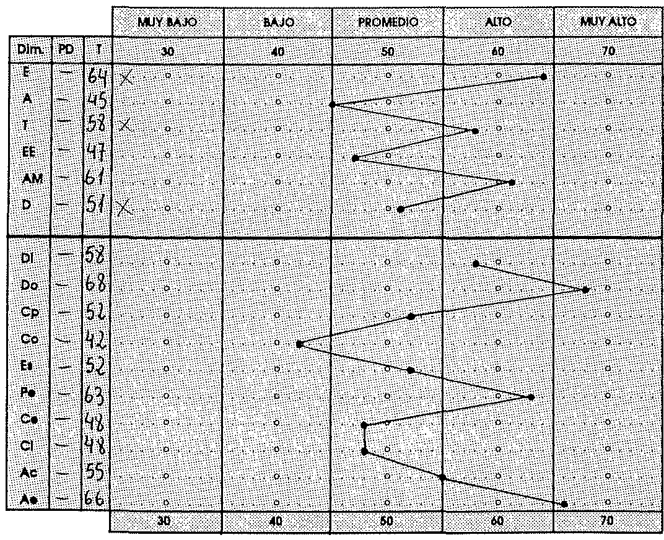

Figura 12. Tipo "Dirigente"

BFQ. CUESTIONARIO "BIG FIVE"

PERFIL 6: TIPO «CONVENCIONAL»

• Este tipo prefiere aquellas tareas en las que los objetivos y los procedimientos para su logro están bien definidos, como trabajos de oficina, bancarios, de secretariado, etc.

• EN RELACIÓN AL FACTOR ENERGíA, en general el sujeto resulta moderadamente activo y co­ municativo, aunque a veces puede mostrar­ se un poco cohibido y tímido.

• EN RELACIÓN AL FACTOR AFABILIDAD, el sujeto resulta moderadamente tolerante y altruis­ ta, aunque a veces puede mostrarse algo in­ dividualista y suspicaz.

• EN RELACIÓN AL FACTOR TESÓN el sujeto re­ sulta bastante diligente, ordenado y escru­ puloso.

• EN RELACIÓN AL FACTOR ESTABILIDAD EMOCIONAL
resulta moderadamente equilibrado y tran-
quilo, aunque a veces puede mostrarse algo impulsivo, ansioso y susceptible.

• EN RELACIÓN AL FACTOR APERTURA MENTAL, el sujeto resulta bastante convencional, tradi­ cionalista y desinformado.

• LA PUNTUACIÓN EN LA ESCALA D señala un per­ fil libre de falseamiento en sentido positivo o negativo.

• EN EL PERFIL DE LAS SUBDIMENS!ONES el sujeto resulta bastante dinámico y activo, módera­ damente dominante y asertivo, moderada­ mente cooperativo y empático, moderada­ mente cordial y cortés, más bien escrupuloso y preciso, perseverante y tenaz, moderada­ mente capacitado para dominar las propias emociones y para controlar la propia impul­ sividad, poco abierto hacia intereses de tipo cultural, poco abierto hacia las novedades, ideas y valores diferentes de los propios.

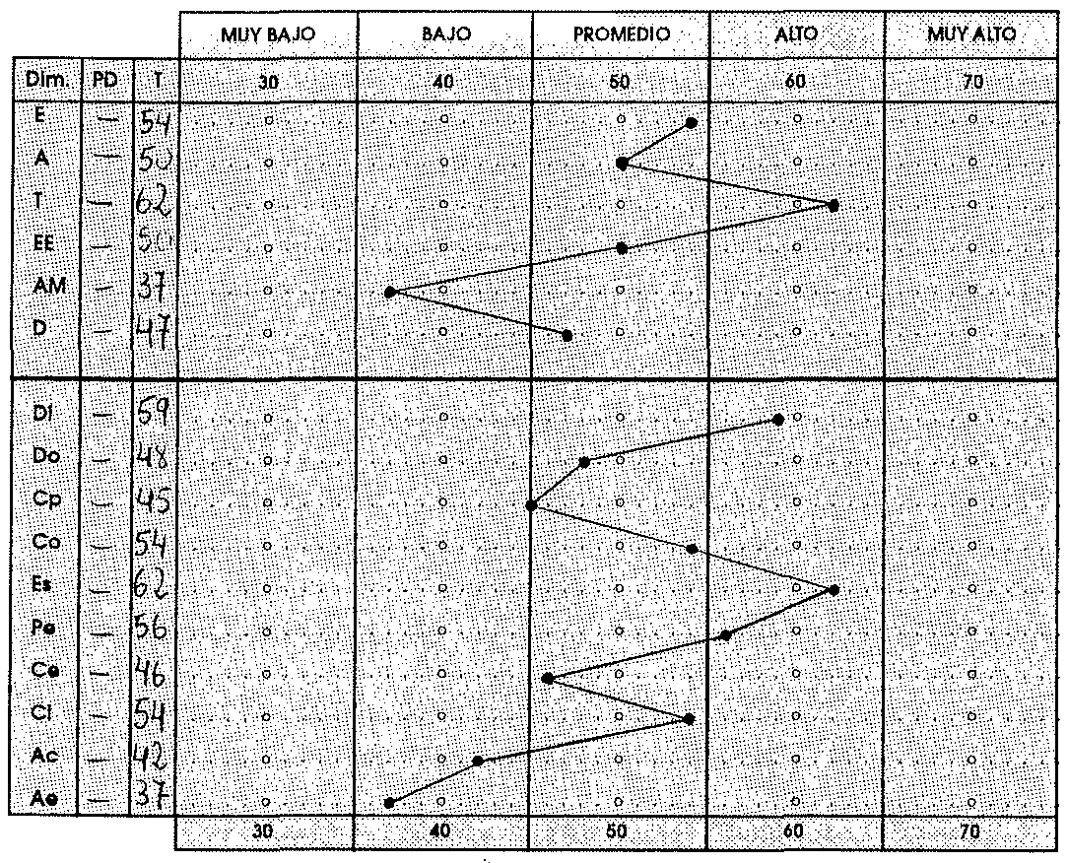
Figura 13. Tipo "Convencional"

